PROYECTO DE NORMA PNTP 201.516
TÉCNICA PERUANA 2019

Dirección de Normalización - INACAL
Calle Las Camelias 817, San Isidro (Lima 27) Lima, Perú

SISTEMA ELECTRÓNICO DE CONTROL DE AFORO. Semáforo de prevención y monitoreo de la afluencia de personas en entidades empresariales con acceso independiente a las vías públicas. Requisitos y funcionalidad

CAPACITY CONTROL ELECTRONIC SYSTEM. Prevention and monitoring traffic light of the influx of people in business entities with independent access to public roads. Requirements and functionality

2019-27-05
1ª Edición

“Este documento fue elaborado en la Olimpiada Nacional de Normalización.
No debe ser usado como Norma Técnica Peruana.” Precio basado en 16 páginas

Descriptores: Sistema electrónico, aforo, semáforo, afluencia, entidad empresarial, vía pública, requisito, funcionalidad
ÍNDICE

página

ÍNDICE i

PRÓLOGO ii

1 Objeto y campo de aplicación 1

2 Referencias normativas 1

3 Términos y definiciones 3

4 Requisitos del sistema electrónico de control de aforo 4

5 Funcionalidad 8

BIBLIOGRAFÍA 9

ANEXO A 10

ANEXO B 12

ANEXO C 13

ANEXO D 15

PRÓLOGO

A. RESEÑA HISTÓRICA

A.1 El presente Proyecto de Norma Técnica Peruana fue elaborado por el Equipo Jóvenes Marcando Tendencia del COAR Lambayeque, mediante el Sistema 2 u ordinario, durante los meses de Abril a Junio de 2019, siendo aprobado como Proyecto de Norma Técnica Peruana, el 29 de mayo de 2019.

A.2 El Equipo Jóvenes Marcando Tendencia del COAR Lambayeque presentó a la Dirección de Normalización -DN-, con fecha 2019-05-29, el
PNTP 201.516:2019 SISTEMA ELECTRÓNICO DE CONTROL DE AFORO. Semáforo de prevención y monitoreo de la afluencia de personas en entidades empresariales con acceso independiente a las vías públicas. Requisitos y funcionalidad, para su revisión y aprobación, previa a la etapa de discusión pública.

A.3 El presente Proyecto de Norma Técnica Peruana ha sido estructurado de acuerdo a las Guías Peruanas GP 001:2016 y GP 002:2016.

B. INSTITUCIONES QUE PARTICIPARON EN LA ELABORACIÓN DEL PROYECTO DE NORMA TÉCNICA PERUANA

Secretaría COAR Lambayeque

Presidente Mery Giovanny Mocarro Aguilar

Secretario Herbert Paul Rodriguez Ramírez

ENTIDAD REPRESENTANTE

Centro Comercial Elmer Aldair Cotrina Miranda

APAC – Perú Margareth Marivi López Escalante

Instituto Nacional de Defensa Civil Fernando Martin Nuñez Saravia

---oooOooo---
SISTEMA ELECTRÓNICO DE CONTROL DE AFORO. Semáforo de prevención y monitoreo de la afluencia de personas en entidades empresariales con acceso independiente a las vías públicas. Requisitos y funcionalidad

1 Objeto y campo de aplicación

Este Proyecto de Norma Técnica Peruana tiene como objeto perfilarse como una propuesta de solución a los problemas de incumplimiento en el control, monitoreo y disposición de los aforos en algunos establecimientos de asunto público en el Perú.

Este Proyecto de Norma Técnica Peruana establece los requisitos y criterios de funcionalidad de un sistema electrónico de control de aforo en entidades empresariales con acceso independiente a las vías públicas; mediante un sensor contador de personas, un software y un semáforo de prevención y monitoreo de la afluencia de sus visitantes.

Este Proyecto de Norma Técnica Peruana busca que el sistema electrónico de control de aforo proporcione información en tiempo real de la afluencia de personas en las entidades empresariales, mediante un contador digital y un semáforo (físico y/o virtual) instalado en las zonas de acceso de dichas empresas. Se busca además que esta información pueda ser replicada en las plataformas web de las empresas, apps y similares.

Este Proyecto de Norma Técnica Peruana se aplica a entidades empresariales con acceso independiente a las vías públicas, en aforos aprobados legalmente, iguales o superiores a 100 personas en pro de la responsabilidad social empresarial, las garantías de seguridad, calidad de servicio y protección a la salud e intereses de los consumidores, empresas u otros.

- Referencias normativas

Los siguientes documentos a los cuales se hace referencia en el texto constituyen requisitos de este Proyecto de Norma Técnica Peruana en parte o en todo su contenido. Para las referencias con fecha, sólo se aplica la edición citada. Para referencias sin fecha se aplica la última edición del documento de referencia (incluyendo cualquier modificación).

2.1 Normas Técnicas Internacionales

ISO 31000 GESTIÓN DE RIESGOS

ISO 9001:2015 SISTEMA DE GESTIÓN DE LA CALIDAD

ISO / IEC 20802-2: 2016 TECNOLOGÍA DE LA INFORMACIÓN –PROTOCOLO DE DATOS ABIERTOS

2.2 Normas Técnicas Nacionales

NTP 399.010-1 SEÑALES DE SEGURIDAD

NTP-IEC 60598-1 LUMINARIAS. Parte 1: Requisitos generales y ensayos

2.3 Otros documentos

Real Decreto 244-2016

RNE A.010 CONDICIONES GENERALES DE DISEÑO

RNE A.130 REQUISITOS DE SEGURIDAD

ITC 3708 – 2006 ORDEN POR LA QUE SE REGULA EL CONTROL METROLÓGICO DEL ESTADO DE LOS SISTEMAS PARA EL CONTEO Y CONTROL DE AFLUENCIA DE PERSONAS EN LOCALES DE PÚBLICA CONCURRENCIA

3 Términos y definiciones

Para los propósitos de este Proyecto de Norma Técnica Peruana se aplican las siguientes definiciones:

3.1
aforo
número máximo autorizado de personas que puede admitir un lugar o recinto destinado a actos y/o acciones públicas

3.2
entidades empresariales
organizaciones o instituciones de carácter estatal o privado, con y sin fines de lucro, orientados a la producción y/o prestación de bienes o servicios

3.3
vías públicas
cualquier espacio de dominio común por donde transitan los peatones o circulan los vehículos

3.4
sistema electrónico
circuitos que operan con señales eléctricas para ejecutar una determinada función. Constan de una etapa de entrada, en la que se recogen datos del exterior y de una etapa de proceso o control, donde se interpretan, gestionan y elaboran los resultados que permiten o no activar los dispositivos de salida, que forman la última etapa

3.5
control de aforo
control y monitoreo de la afluencia de personas en un lugar determinado

3.6
sensor no intrusivo
son sensores que se instalan normalmente en la parte superior de las zonas de paso, sin contacto físico con las personas que suelen pasar inadvertidas

3.7
calculador (contador)
dispositivo que recibe las señales del sensor, las procesa y almacena en la base de datos

3.8
software
conjunto de programas, instrucciones y reglas informáticas que permiten ejecutar distintas tareas en una computadora

3.9
base de datos
colección de información organizada de forma que un programa de ordenador pueda seleccionar rápidamente los fragmentos de datos que necesite

3.10
semáforo
dispositivo que a través de diferentes luces actúan como señales

3.11
prevención
preparación y disposición que se hace anticipadamente para evitar un riesgo o ejecutar algo

3.12
monitoreo
acción de controlar el desarrollo de una acción o un suceso a través de uno o varios sistemas de gestión

4 Requisitos del sistema electrónico de control de aforo

Los siguientes requisitos han sido presentados como una opción estándar a la funcionalidad de nuestra propuesta.

  - Sistema electrónico de control de aforo

El sistema electrónico del control de aforo, integrado por el sensor-contador de personas, el software y el semáforo, deberá contar con los siguientes requisitos:

- Solidez mecánica: Los materiales utilizados deben garantizar la suficiente resistencia y estabilidad a fin de mantener precisión en la información que genere

- Resistencia a las condiciones climáticas: Deberá soportar temperaturas ambientales de -35 °C a +70 °C

- Fiabilidad de componentes electrónicos y lógicos: El sistema electrónico de control de aforo deberá soportar perturbaciones eléctricas y estar protegida frente a fallos electrónicos.

  - Sensor

Para efectos de una detección fiable, la variación del resultado de la medida después del ensayo de durabilidad al compararse con la medición inicial no podrá superar 0,1 °C .

Los sensores se ubicaran en la parte superior de la zona de entrada, además podrán considerarse de forma alternativa el uso de los sensores no intrusivos - térmicos para evitar falsos conteos o alteraciones de algún otro componente electrónico, que puedan influir en el conteo de la afluencia de personas.

El sensor deberá estar conectado a un calculador, que detecte las señales de dicho sensor, este hará el conteo de entrada y salida de las personas, para un registro actualizado en la base de datos.

  - Software

El software del sistema deberá desarrollar funciones metrológicas de alto desempeño, programas, parámetros o datos específicos en un sistema único de medida, asimismo deberá identificar un número de versión, que se irá adaptando o modificando ante cualquier cambio del software que pueda afectar a las funciones y precisión del contador.

  - Base de datos

La base de datos almacenará información registrada por el sensor - contador de personas en formatos estandarizados por el software considerando: fecha, hora, cantidad de personas, aforo permitido y aforo excedente.

Se deberá de realizar una copia de seguridad diariamente de toda la base de datos. El acceso a la base de datos solo se permitirá a personal autorizado, por medio de códigos de acceso, claves o contraseñas que puedan ser configurables. La información recogida en la base de datos, será almacenada y filtrada en un open data, por las autoridades competentes. La información filtrada por los organismos reguladores para el público en general (mediante las señaléticas del semáforo en soporte físico, plataformas Web, Apps o similares) deberá ser exclusiva para usos de prevención y gestión de las visitas en dichas empresas.

  - Semáforo

4.5.1 Ubicación del semáforo

El semáforo se deberá instalar horizontalmente, en la parte superior de las zonas de entrada de las empresas o instituciones, en un espacio de proyección visible y oportuna al tránsito del público en general. Asimismo las empresas podrán evaluar la necesidad de colocar uno o más semáforos en los interiores de su establecimiento (considerando niveles y metros cuadrados).

4.5.2 Medidas

Ancho 20 cm ; largo 100 cm ; y en grosor entre 5 cm a 10 cm.

4.5.3 Requisitos de los tipos de luminaria del semáforo

El tipo de luminaria deberá de ser de tipo led debido a sus beneficios en el ahorro energético, arranque instantáneo, aguante a los encendidos y apagados continuos y su mayor vida útil.

La iluminación tiene que ser suficiente y necesaria para cada tipo de foco. Además, tiene que ser constante y uniformemente distribuida para evitar la fatiga de los ojos, y así estos puedan acomodarse a la intensidad variable de la luz. El semáforo contará con cuatro colores distintos de focos led. Los diámetros de dichos focos cambiaran en relación a nuestros propósitos de señalización (Anexo A):

Violeta | Naranja | Amarillo | Verde
16 cm (diámetro) | 14 cm (diámetro) | 12 cm (diámetro) | 10 cm (diámetro)

4.5.4 Número de semáforos

Considerando que las dimensiones de entrada de los establecimientos de asunto público están en función al aforo permitido, el número de semáforos instalados para dichos establecimientos se hará de acuerdo a las siguientes proporciones:

Dimensiones de las zonas de entrada | Cantidad de semáforos
0 - 6 m | 1
6 - 12 m | 2
12 -18 m | 3
18 - ∞ m | 4

4.5.5 Requisitos de los tableros externos del semáforo

Los tableros externos adheridos al semáforo (inferior y superior) mostrarán el conteo digital del aforo. Los tableros externos del semáforo se ubicarán entre los centímetros 30 y 70, en la parte superior e inferior del cabezal del semáforo. El tablero externo superior deberá indicar la cantidad de personas que se encuentran dentro de la entidad empresarial y el tablero inferior deberá indicar la capacidad de aforo permitido.

  - Entidades empresariales

La propuesta de desarrollo y ejecución del sistema electrónico de control de aforo estará a disposición de las entidades reguladoras y la calificación que estas den sobre aquellas empresas que consideren con acceso independiente a las vías públicas y de un aforo mayor o igual a 100 personas.

5 Funcionalidad

5.1 Sistema electrónico de control de aforo

El sistema electrónico de control de aforo, será el encargado de monitorear la afluencia de entrada y salida de personas en una entidad con acceso independiente a las vías públicas.

Este sistema estará estructurado por un sensor contador de personas, un semáforo, un software y una base de datos (abierta, y cerrada), todos estos elementos estarán conectados entre sí, cuyo proceso de funcionamiento será el siguiente:

    - El sensor detectará la afluencia de personas en las entidades empresariales, y el calculador, tendrá la función de registrar y procesar la información captada por el sensor.

    - La información obtenida será procesada por un software para transmitir en tiempo real el conteo digital en el tablero del semáforo y el encendido de sus luces correspondientes.

    - En paralelo la información será captada y almacenada por el software principal perteneciente a los entes reguladores y fiscalizadores, la cual administrará la información en una base de datos (cerrada y abierta).

    - La información almacenada en la base de datos (en periodos cortos, medianos y de largo plazo), podrá ser monitoreada y filtrada por los entes reguladores para efectos de fiscalización y/o regulación, asimismo dicha información de acuerdo a las disposiciones de los entes reguladores podrá ser de uso público para el aprovechamiento en la gestión de sus visitas y las empresas a efectos que consideren necesarios.

    - La información procesada en tiempo real; en el semáforo ubicado en las zonas de acceso a las entidades empresariales, deberá tener además alcance virtual en los portales Web, Apps o similares mediante un icono que cumpla las funciones precisadas en las señaléticas del semáforo físico.

BIBLIOGRAFÍA

- Población del Perú totalizó 31 millones 237 mil 385 personas al 2017 25/06/2018 Recuperado en https://www.inei.gob.pe/prensa/noticias/poblacion-del-peru-totalizo-31- millones-237-mil-385-personas-al-2017-10817/

- Real Academia Española. (2001). Diccionario de la lengua española (22.a ed.). Recuperado en http://www.rae.es/

- ¿Cómo saber si la seguridad en un centro comercial es la más adecuada? (2019). Lima. Peru21, Recuperado en https://peru21.pe/lima/seguridad-centro-comercial-adecuada-233680

- Establecimientos que no respetan aforo máximo serán clausurados. (2017). Trujillo. Enfoque, Recuperado en https://www.enfoquesperu.com/establecimientos-que-no-respetan-aforo-maximo-seran-clausurados/

- Exhorta a dejar libres pasadizos de establecimientos comerciales y respetar aforo en Fiestas Patrias. (2011) Lima. Andina, Recuperado en https://andina.pe/agencia/noticia-exhorta-a-dejar-libres-pasadizos-establecimientos-comerciales-y-respetar-aforo-fiestas-patrias-370694.aspx

- Indecopi: Municipios mantienen obligación de fiscalizar locales. (2016). Lima. El Comercio, Recuperado en https://elcomercio.pe/lima/indecopi-municipios-mantienen-obligacion-fiscalizar-locales-149075

- Sistemas electrónicos. (2011). España. Recuperado en: http://blog.educastur.es/tecnoaller/files/2011/02/apuntes-e-analogica.pdf

ANEXO A

Características del diseño de propuesta del semáforo

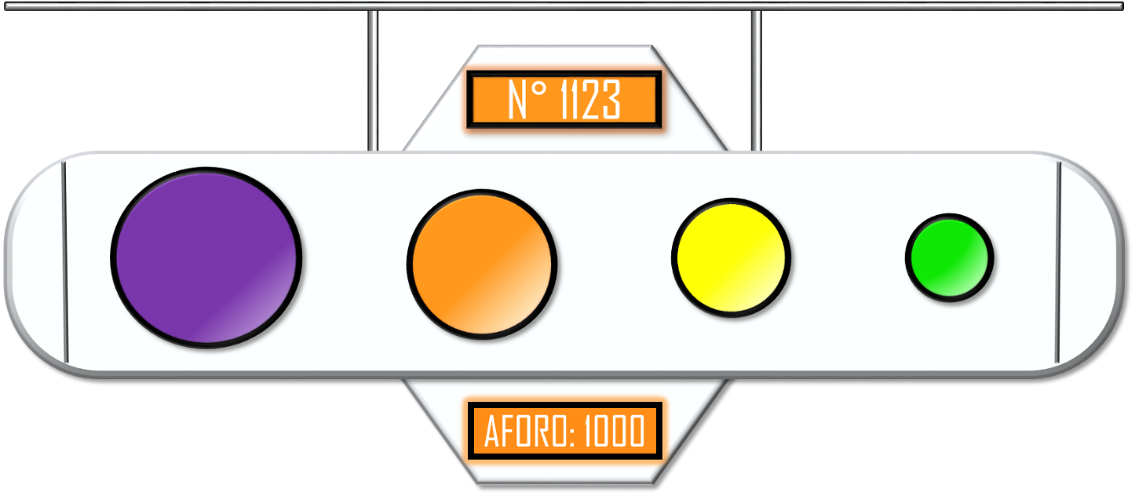

Medidas de los tableros externos del semáforo:

- Alto: 6 cm
- Ancho: 40 cm
- Espesor: 7 cm

Fuente de los tableros externos del semáforo:

- La fuente del contenido que estará incluido en los tableros alternos al semáforo deberá ser Time color blanco, para que sea apto a la vista de los transeúntes.

Desempeño de los colores de los tableros externos:

- El color mostrado en los tableros externos dependerá del color del foco led que esté encendido en ese momento. En el semáforo de arriba, el color del foco led encendido es anaranjado, por lo que ambos tableros (arriba y abajo) también son de ese color.

Leyenda de los colores del semáforo:

- Color Verde: 0 % al 50 % del aforo máximo.
- Color Amarillo: 50 % al 100 % del aforo máximo.

- Color Naranja: 100 % al 120 % del aforo máximo.
- Color Violeta: Más del 120 % del aforo máximo.

Significado de los colores del semáforo (**):

- Color Verde: Este color indica que el aforo se encuentra en índices altamente permisibles.
- Color Amarillo: Este color indica que el aforo de la entidad empresarial se encuentra en índices medianamente permisibles.
- Color Naranja: Este color indica que el aforo permitido ha llegado a su punto máximo, y que la autorización de ingreso no es pertinente.
- Color Violeta: Este color indica que el aforo permitido en dicha entidad empresarial se ha excedido, y que la seguridad del usuario está en riesgo.

ANEXO B

Flujograma del desempeño de la propuesta del sistema electrónico de control de aforo

ANEXO C

Encuesta dirigida al sector consumo
Para poder recolectar información acerca de la importancia de los aforos, la viabilidad de nuestro PNTP, y el consenso de las partes involucradas, se ha realizado la siguiente encuesta al sector consumo:

1. ¿Considera usted que respetar el máximo de aforo es importante?

2. ¿Considera que las empresas respetan la capacidad máxima de aforo?
3. Para efectos de control y cumplimiento de normas: ¿Cree usted que es importante que el número real de personas que ingresan en un establecimiento debería ser de asunto público (por ejemplo: mediante semáforos de conteo de personas, portal web, apps, y/o similares)?

….
4. ¿Qué le parece la idea de instalar un semáforo que verifique el aforo, en el frontis de un establecimiento público?

Conclusiones:
Podemos concluir que la población, si está informada acerca de la importancia del aforo, como también se puede notar su preocupación por parte de la población debido a los problemas que puede generar la falta de respeto a las señales de aforo y muchas veces por desconocimiento. Asimismo, se puede notar por parte de la población el interés por la señalización de la capacidad de aforo de una manera más llamativa, y en su mayoría aprobarían la instalación de un semáforo para indicar la capacidad de aforo

ANEXO D

Aplicación del semáforo de control de aforo

- En las entidades empresariales:

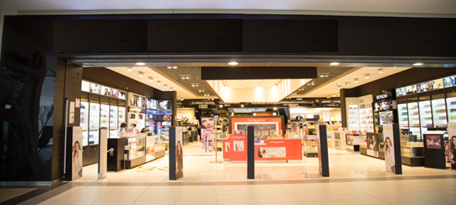

- En los portales web: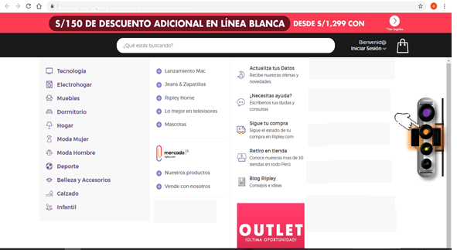

- En las apps
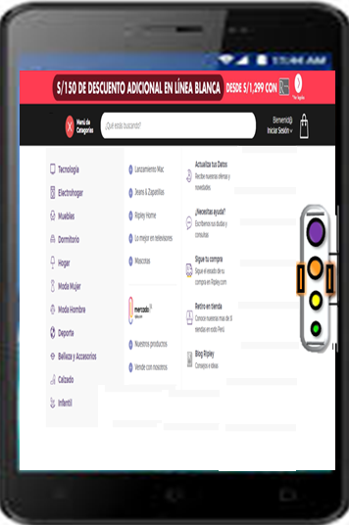
Para ampliación de nuestra propuesta se podrá acceder a la página web:

https://margarethmarivi.wixsite.com/pntp-201-516

(*) Los colores fueron considerados de acuerdo al sistema estándar de medición del índice UV, el color rojo fue omitido, para mostrarse como una propuesta amigable a las entidades empresariales en las restricciones de acceso a sus establecimientos.

